Complétez, sauvegardez ce document sur votre ordinateur puis envoyez-le par mail à l’adresse

[eau-assainissement@cc-miribel.fr](mailto:eau-assainissement@cc-miribel.fr)

*Vous pouvez aussi compléter et retourner ce document par courrier papier à l’adresse suivante :*

**Communauté de Communes de Miribel et du Plateau**

**Service Eau-Assainissement**

**1820 Grande Rue**

**01700 MIRIBEL**

*ATTENTION : les eaux pluviales doivent prioritairement être évacuées soit sur le terrain, soit dans un réseau spécifique s'il existe (conformément au PLU de votre commune). En cas d’impossibilité technique, les eaux pluviales acceptées dans les réseaux d’assainissement doivent faire l’objet d’un branchement dédié.*

*Pour ces questions, vous pouvez contacter votre commune compétente sur la gestion des eaux pluviales.*

Informations complémentaires : <http://environnement.cc-miribel.fr/assainissement/assainissement-collectif/>

**L’autorisation concerne :**

La création d’un branchement neuf

Le raccordement à un branchement existant

**La demande de branchement concerne le raccordement (cocher la case) :**

D’eaux usées assimilées domestiques

D’eaux usées non domestiques - *Présence d’une autorisation / convention de rejet ?*  *Oui*  *Non*

***Tout nouveau raccordement au réseau collectif d’eaux usées d’une construction neuve (hors ZAC, PUP ou PAE) fait l’objet de la facturation de la Participation au Financement de l’Assainissement Collectif (PFAC) qui s’ajoute aux frais de branchement.***

|  |  |  |  |
| --- | --- | --- | --- |
| **Adresse de la construction :** | | | |
| Numéro : |  | Rue : |  |
|  | | | |
| Commune : |  | | |
| **Demandeur :** | | | |
| NOM : |  | Prénom : |  |
|  |  |  |  |
| Téléphone : |  | Courriel : |  |
|  |  |  |  |
| Adresse : |  | | |
|  | | | |
| Code APE[1]: |  | SIRET1 : |  |
| **Propriétaire (si différent du demandeur) :** | | | |
| NOM : |  | Prénom : |  |
|  | | | |
| Téléphone : |  | Courriel : |  |
|  | | | |
| Adresse : |  | | |

**Renseignements concernant le bâtiment ou projet à raccorder :**

|  |  |  |  |  |
| --- | --- | --- | --- | --- |
|  | Maison individuelle |  | Maison jumelée | |
|  | Immeuble collectif | *Nombre d'appartements :* | |  |
|  | Lotissement | *Nombre de lots :* | |  |
|  | Bâtiment à usage commercial, bureaux, industriel, public, hôpitaux | | | |
|  | | | | |
| *Nature de l'activité :* | |  | | |
|  | | | | |
| **Adresse de raccordement conformément à l'autorisation d'urbanisme :** | | | | |
|  | | | | |
|
|

|  |  |  |  |  |  |  |  |
| --- | --- | --- | --- | --- | --- | --- | --- |
|  | **Construction neuve** | | | | | | |
|  |  |  |  |  |  |  |  |
| N° de permis de construire ou de lotir ou de déclaration préalable : | | | | | |  | |
|  | | | | | | | |
| Surface de plancher* : | | |  | | | | |
|  | | | | | | | |
|  | **Construction préexistante à la construction du réseau public** | | | | | | |
|  |  |  |  |  |  |  |  |
| N° de parcelle cadastrale : | | |  | | | | |
|  |  |  |  |  |  |  |  |
| Surface de plancher* : | | |  | | | | |
|  | | | | | | | |
|  | **Construction existante sur égout existant** | | | | | | |
|  |  |  |  |  |  |  |  |
| N° parcelle cadastrale : | | |  | | | | |

*\* Joindre la copie d’une pièce justificative ou d’une déclaration sur l’honneur*

Description des caractéristiques souhaitées **(informations obligatoires)**

|  |  |  |
| --- | --- | --- |
|  | **Diamètre de la canalisation en partie privative** | **Profondeur de sortie de votre canalisation privative par rapport au terrain naturel public en limite de propriété (en mètres)** |
| **Eaux usées** |  |  |

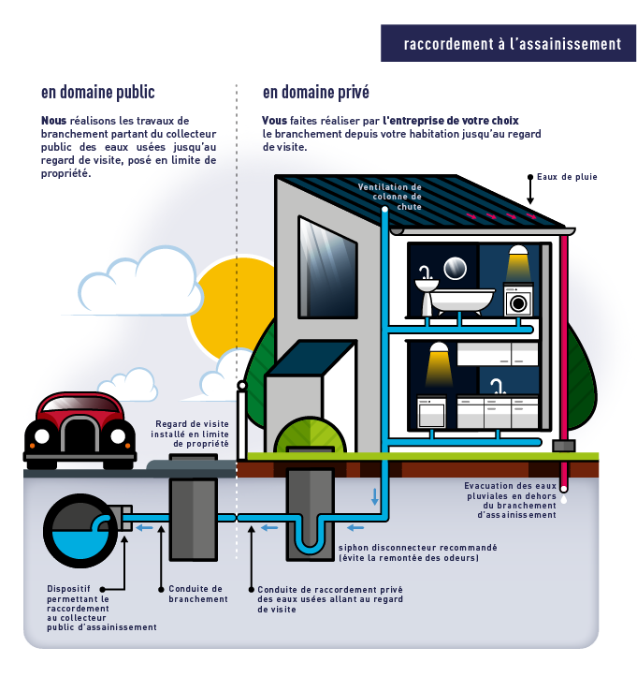

**Pièces à joindre impérativement à la demande :**

1. Copie de l’instruction d’urbanisme ou du courrier imposant le raccordement au réseau public
2. Plan de masse partiel ou schéma côté, donnant avec précision :
   * La situation de l’immeuble par rapport à la voie publique
   * Le tracé des canalisations sur le terrain
   * L’emplacement du tabouret de branchement à construire en limite de propriété
3. La pièce justificative de la surface de plancher
4. L’imprimé CERFA n° 1301-SD pour les constructions de plus de 2 ans

**Je déclare avoir pris connaissance :**

* + **Du règlement du service public d’assainissement collectif adopté sur ma commune et disponible sur le site internet de la CCMP (**<http://environnement.cc-miribel.fr/assainissement/assainissement-collectif/>**)**
  + **Du fait que tout raccordement à l’égout est soumis au versement de la PFAC (Participation au Financement de l’Assainissement Collectif) qui s’ajoutera aux frais de branchement**

**Je certifie de mon identité et que ces informations sont exactes et suis conscient de m’exposer à des poursuites dans le cas contraire.**

|  |  |  |  |
| --- | --- | --- | --- |
| Fait à |  | Le |  |
| Signature *(si envoi par courrier)* | | | |

1. 1 le cas échéant